电动吸引器参数
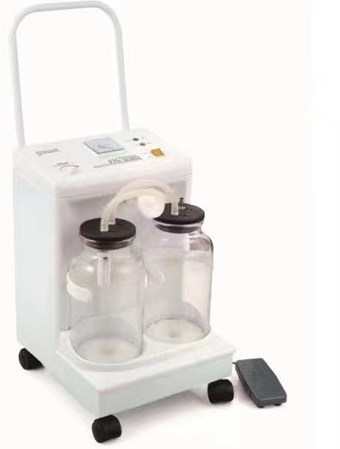
- 高负压/高流量，间歇吸引
2、电源:AC220V±22V，50Hz±1Hz
3、输入功率:180VA
4、吸引泵:活塞泵
5、极限负压值:≥0.06MPa
6、负压调节范围:0.02MPa至极限负压值
7、抽气速率:≥20L/min
8、贮液瓶容量:2500mL/只，2只一组
9、噪声:≤65dB(A)
10、熔丝管:F2AL250V，中5x20
11、净重:13.5kg
12、外形尺寸:360x320x480(mm)

